* Teste com o XGBoost terminaram, os modelos de teste tiveram um resultado interessante porém agora preciso criar modelos com várias características diferentes e analisar os resultados. Agora deve ser criados alguns modelos e testa-los. Foi criada uma pasta para ele em outro repositório git

TESTES COM DETREND

* Iniciei uma técnica chamada detrend para remover tendências sazonais. Ao primeiro ver isso pode substitui o TSI caso comprovado ser algo eficiênte. No momento estou só vendo como funciona. Já realizei alguns experimentos:

Aplicar o detrend no “close” da ação e em seguida aplicar o gaussian para suavizar. Ainda não criei nenhum modelo para testar mas já foi criado um arquivo para inicar os testes que está em “Detrending > Detrending com Random Forest - close”

Aplicar o detrend no tsi da ação e em seguida aplicar o gaussian para suavizar. Foi criado alguns modelos para teste do ativo PETR3 e do SOMA3. Alguns dos testes foram postivos, os modelos não apresentam estar viciados, porém preciso criar mais modelos com outras estruturas para confirmar que essa técnica seja boa. O arquivo utilizado está em “Detrending > Detrending com Random Forest” - (mudar o período de 90 para 50 no detrend)

Aplicar o detrend no gaussian do tsi. Não foi criado nenhum modelo de i.a para isso, a única coisa foi o arquivo inicial que está com uma plotagem mostrando como que os dados ficam destribuidos. O arquivo está em “ Detrending > Testes com Detrending”

-Talvez seja uma boa aplicar o tsi no detrend do close...não sei se faz muito sentido mas não custa tentar.

TESTES COM A CONVERSÃO DE GRÁFICO DIÁRIO PARA UM GRÁFICO DE 5 DIAS.

As informações dos ativos quando são requisitadas pela biblioteca do yahoo finance vem como gráfico diário. Ou seja, cada informação é referente ao dia. Nesse teste eu concatenei 5 dias de uma vez, ou seja, o “open” é do primeiro dia, o “close” é do ultimo dia, o “high” é o maior valor desses 5 dias e o “low” o menor valor desses 5 dias.

Eu quis utilizar esse tipo de teste para futuramente aplicar o tsi, detrend,etc nos modelos para poder fazer previsões de tendência não de 15 dias mas de 1 mês a frente. E isso de fato acontece nos dados. Plotando o gráfico fica claro ver que a movimentação da ação fica preservada, porém sem tanto ruido como é naturalmente as informações recém requisitadas pelo yahoo finance.

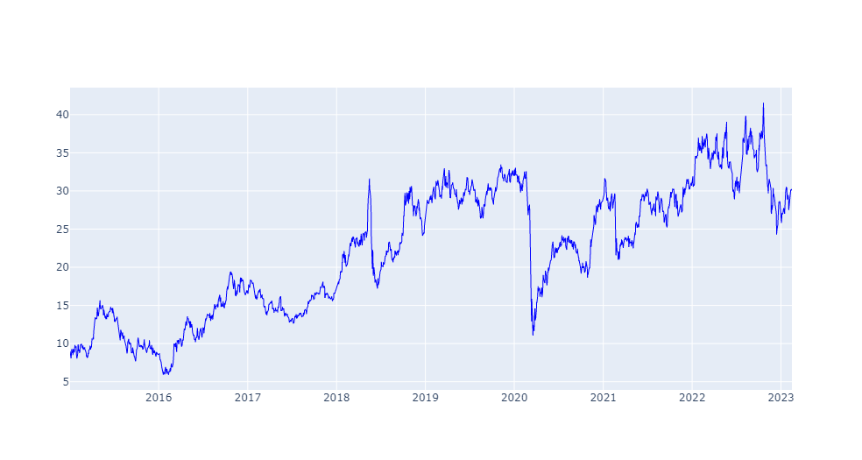
Gráfico com as informações normais do yahoo finance.
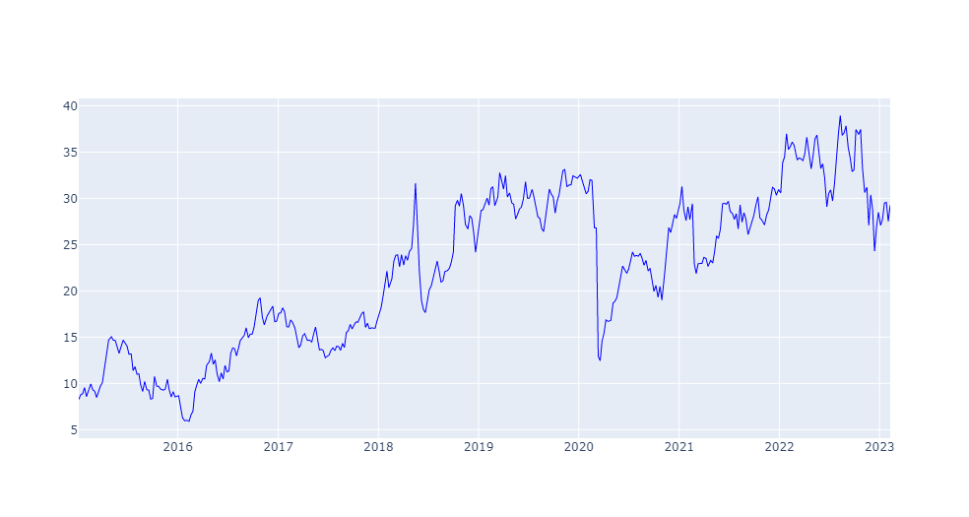

Nesse gráfico as informações foram tratadas. O movimento das ações são os mesmos, porém o ruido (que na verdade eram as tendências momentâneas de 15 ou 20 dias) desaparece bastante.

Vou agora, com esses dados mais limpos e de longo prazo realizar alguns testes aplicando o tsi e o gausiano e treinando nos modelos lstm e random forest que já possuem arquitetura definida para analisar a eficiência dos dados.
O arquivo que está sento utilizado para os testes está na na pasta principal dos testes. O nome do arquivo é “Grafico diário para triário”

Outra coisa que pude analisar e aprender é que as informações diárias quando colocadas no tsi ou no detrend dão informações mais rápidas, informações para serem utilizadas em 10, 15 ou 20 dias.
Já as informações de 5 em 5 dias, quando colocadas no tsi não se importam com as pequenas oscilações.

Ou seja, as informações diárias são para investimentos de curto prazo, 15 dias e as informações de 5 em 5 são para investimentos de médio prazo, 1 ou 2 meses.

